分层限时跟踪练(七)
(限时40分钟)
一、单项选择题
1．就一些实际生活中的现象，某同学试图从惯性角度加以解释，其中正确的是( )
A．采用了大功率的发动机后，某些一级方程式赛车的速度甚至能超过某些老式螺旋桨飞机，这表明可以通过科学进步使小质量的物体获得大惯性
B．射出枪膛的子弹在运动相当长一段距离后连一件棉衣也穿不透，这表明它的惯性变小了
C．货运列车运行到不同的车站时，经常要摘下或加挂一些车厢，这会改变它的惯性
D．摩托车转弯时，车手一方面要控制适当的速度，另一方面要将身体稍微向里倾斜，通过调控人和车的惯性达到转弯的目的
【解析】 采用了大功率的发动机后，可以提高车速，但功率的大小与惯性无关，只要质量不变，惯性就不变，故A错；惯性与运动距离无关，故B错；摘下或加挂车厢，会使列车的质量减小或增大，惯性发生变化，故C对；摩托车转弯时，身体稍微向里倾斜是改变其受力情况，惯性与力无关，故D错．
【答案】 C
2．(2016·襄阳检测)跳水一直是我国的优势项目，如图318所示，一运动员站在3 m跳板上，图中F₁表示人对跳板的弹力，F₂表示跳板对人的弹力，则( )
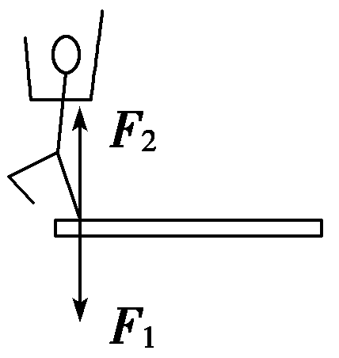
图318
A．F₁和F₂是一对平衡力
B．F₁和F₂是一对作用力和反作用力
C．先有力F₁后有力F₂
D．F₁和F₂方向相反，大小不相等
【解析】 F₁和F₂是一对作用力和反作用力，同时产生，同时消失，大小相等，方向相反，故B项正确．
【答案】 B
3．(2015·镇江诊断)一个物体在绳的拉力作用下由静止开始前进，先做加速运动，然后改做匀速运动，再改做减速运动，则下列说法中正确的是( )
A．加速前进时，绳拉物体的力大于物体拉绳的力
B．减速前进时，绳拉物体的力小于物体拉绳的力
C．只有匀速前进时，绳拉物体的力与物体拉绳的力大小才相等
D．不管物体如何前进，绳拉物体的力与物体拉绳的力大小总相等
【解析】 本题主要考查作用力与反作用力的大小关系．绳拉物体的力与物体拉绳的力是一对作用力与反作用力，不管物体间的相互作用力性质如何，物体的运动状态如何，物体间的相互作用都应遵循牛顿第三定律，即作用力和反作用力总是大小相等、方向相反、作用在同一条直线上．
【答案】 D
4.如图319所示，A、B两小球分别连在轻绳两端，B球另一端用弹簧固定在倾角为30°的光滑斜面上．A、B两小球的质量分别为m_{A}、m_{B}，重力加速度为g，若不计弹簧质量，在绳被剪断瞬间，A、B两球的加速度大小分别为( )
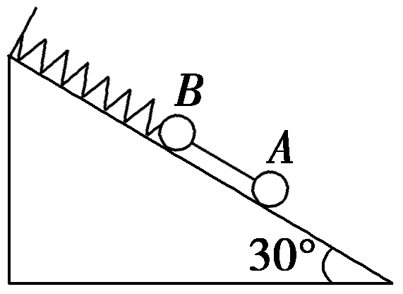
图319
A．都等于 B．.和0
C.和· D．·和
【解析】 当A、B球静止时，弹簧弹力F＝(m_{A}＋m_{B})gsin θ，当绳被剪断的瞬间，弹簧弹力F不变，对B分析，则F－m_{B}gsin θ＝m_{B}a_{B}，可解得a_{B}＝·，当绳被剪断后，球A受的合力为重力沿斜面向下的分力，F_{合}＝m_{A}gsin θ＝m_{A}a_{A}，所以a_{A}＝，综上所述选项C正确．
【答案】 C
5.如图3110所示为杂技“顶竿”表演的示意图，一人站在地上，肩上扛一质量为M的竖直竹竿，当竿上一质量为m的人以加速度a加速下滑时，竿对“底人”的压力大小为( )
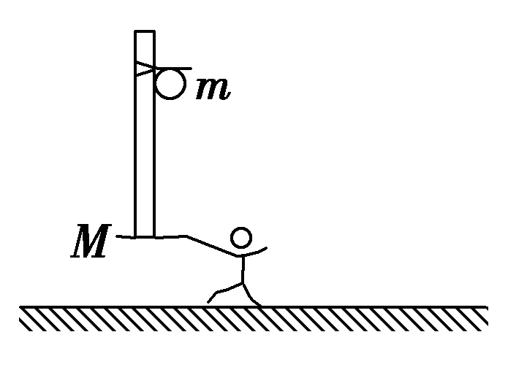
图3110
A．(M＋m)g B．(M＋m)g－ma
C．(M＋m)g＋ma D．(M－m)g
【解析】 对竿上的人进行受力分析：其受重力mg、摩擦为F_{f}，有mg－F_{f}＝ma，则F_{f}＝m(g－a)．竿对人有摩擦力，人对竿也有反作用力——摩擦力，且大小相等，方向相反．对竿进行受力分析：其受重力Mg、竿上的人对竿向下的摩擦力F_{f}′、“底人”对竿的支持力F_{N}，有Mg＋F_{f}′＝F_{N}，又因为竿对“底人”的压力和“底人”对竿的支持力是一对作用力和反作用力，由牛顿第三定律，得到F_{N}′＝Mg＋F_{f}′＝(M＋m)g－ma.故选项B正确．
【答案】 B
二、多项选择题
6．(2013·山东高考)伽利略开创了实验研究和逻辑推理相结合探索自然规律的科学方法，利用这种方法伽利略发现的规律有( )
A．力不是维持物体运动的原因
B．物体之间普遍存在相互吸引力
C．忽略空气阻力，重物与轻物下落得同样快
D．物体间的相互作用力总是大小相等、方向相反
【解析】 伽利略通过实验研究和逻辑推理得到了力不是维持物体运动的原因及在忽略空气阻力时，轻、重物体下落一样快，都做自由落体运动，而B选项考查的是万有引力定律，D选项是牛顿第三定律，因此只有选项A、C正确．
【答案】 AC
7．17世纪，意大利物理学家伽利略根据“伽利略斜面实验”指出：在水平面上运动的物体之所以会停下来，是因为受到摩擦阻力，你认为下列陈述正确的是( )
A．该实验是一理想实验，是在思维中进行的，无真实的实验基础，故其结果是荒谬的
B．该实验是以可靠的事实为基础，经过抽象思维，抓住主要因素，忽略次要因素，从而更深刻地反映自然规律
C．该实验证实了亚里士多德“力是维持物体运动的原因”的结论
D．该实验为牛顿第一定律的提出提供了有力的实验依据
【解析】 伽利略的斜面实验是以可靠的事实为基础，经过抽象思维，抓住主要因素，忽略次要因素，推理得出的结论，选项A错误、B正确；伽利略由此推翻了亚里士多德的观点，认为力不是维持物体运动的原因，而是改变物体运动状态的原因，选项C错误；牛顿总结了前人的经验，提出了牛顿第一定律，选项D正确．
【答案】 BD
8.如图3111所示，在水平面上运动的小车里用两根轻绳连着一质量为m的小球，绳子都处于拉直状态，BC绳水平，AC绳与竖直方向的夹角为θ，小车处于加速运动中，则下列说法正确的是( )
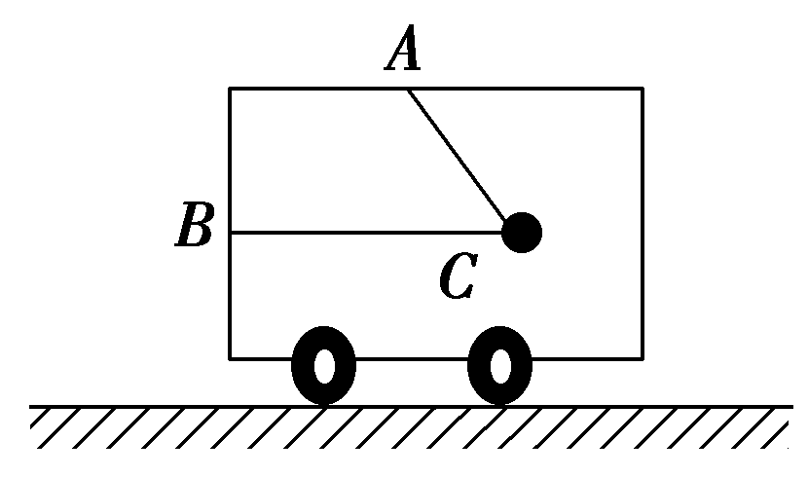
图3111
A．小车一定向左运动
B．小车的加速度一定为gtan θ
C．AC绳对球的拉力一定是
D．BC绳的拉力一定小于AC绳的拉力
【解析】 由于小车处于加速运动中，由球的受力情况可知，球的加速度一定向左，A项正确；只有当BC绳的拉力为零时，小车的加速度才是gtan θ，B项错误；AC绳的拉力在竖直方向上的分力等于球的重力，C项正确；AC绳的拉力恒定，而BC绳的拉力与小车的加速度大小有关，有可能大于AC绳的拉力，D项错误．
【答案】 AC
9.乘坐“空中缆车”饱览大自然的美景是旅游者绝妙的选择．若某一缆车沿着坡度为30 °的山坡以加速度a上行，如图3112所示．在缆车中放一个与山坡表面平行的斜面，斜面上放一个质量为m的小物块，小物块相对斜面静止(设缆车保持竖直状态运行)．则( )
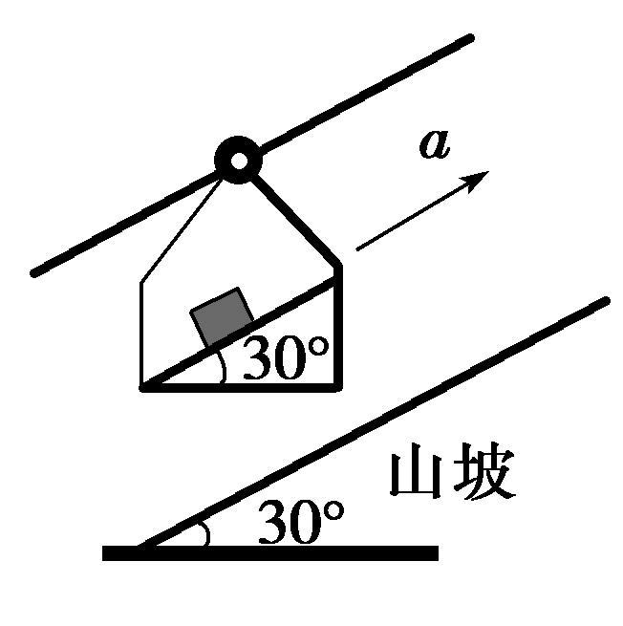
图3112
A．小物块受到的摩擦力方向平行斜面向上
B．小物块受到的摩擦力方向平行斜面向下
C．小物块受到的滑动摩擦力为mg＋ma
D．小物块受到的静摩擦力为mg＋ma
【解析】 小物块相对斜面静止，因此小物块与斜面间的摩擦力是静摩擦力，缆车以加速度a上行，小物块的加速度也为a，以物块为研究对象，则有f－mgsin 30 °＝ma，f＝mg＋ma，方向平行斜面向上．
【答案】 AD
三、非选择题
10.如图3113所示，将质量m＝0.1 kg的圆环套在固定的水平直杆上．环的直径略大于杆的截面直径．环与杆间动摩擦因数μ＝0.8.对环施加一位于竖直平面内斜向上且与杆夹角θ＝53°的拉力F，使圆环以a＝4.4 m/s²的加速度沿杆运动，求F的大小．(取sin 53°＝0.8，cos 53°＝0.6，g＝10 m/s²)
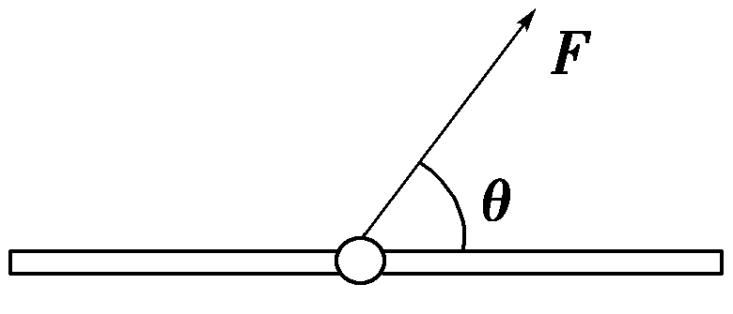
图3113
【解析】 令Fsin 53°－mg＝0，
F＝1.25 N.
当F＜1.25 N时，环与杆的上部接触，受力如图甲．由牛顿第二定律得
Fcos θ－μF_{N}＝ma，F_{N}＋Fsin θ＝mg，解得F＝1 N
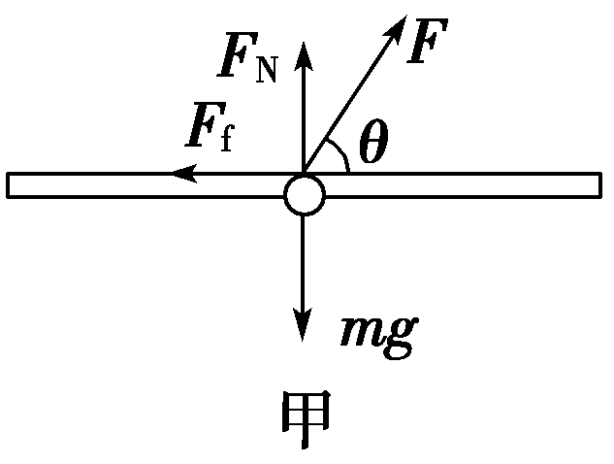
当F＞1.25 N时，环与杆的下部接触，受力如图乙．由牛顿第二定律得
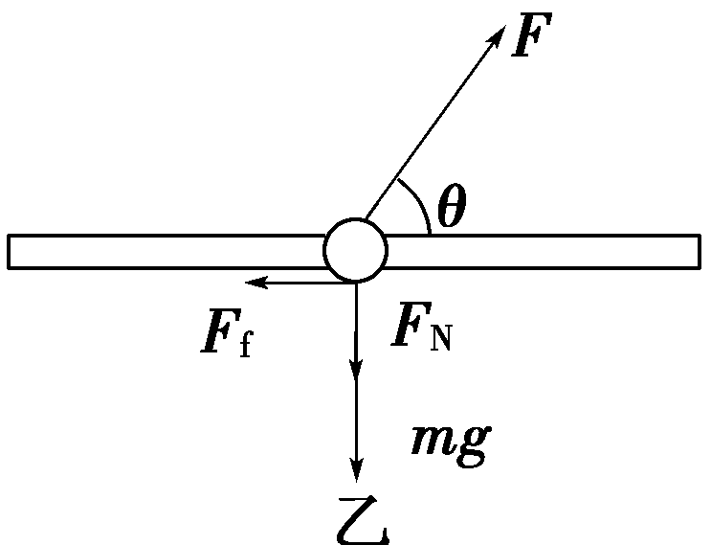
Fcos θ－μF_{N}＝ma
Fsin θ＝mg＋F_{N}
解得F＝9 N.
【答案】 1 N或9 N
11.如图3114所示，一辆卡车后面用轻绳拖着质量为m的物体A，A与地面的摩擦不计．
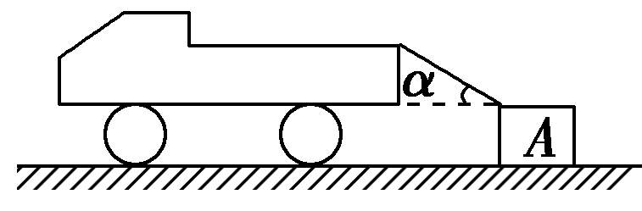
图3114
(1)当卡车以a₁＝g的加速度运动时，绳的拉力为mg，则A对地面的压力为多大？
(2)当卡车的加速度a₂＝g时，绳的拉力为多大？
【解析】 (1)卡车和A的加速度一致．由图知绳的拉力的分力使A产生了加速度，故有：
mgcos α＝m·g
解得cos α＝，sin α＝.
设地面对A的支持力为F_{N}，则有
F_{N}＝mg－mgsin α＝mg
由牛顿第三定律得：A对地面的压力为mg.
(2)设地面对A弹力为零时，物体的临界加速度为a₀，则a₀＝gcot α＝g，
故当a₂＝g＞a₀时，物体已飘起．此时物体所受合力为mg，则由三角形知识可知，拉力
F₂＝＝mg.
【答案】 (1)mg (2)mg
12.如图3115所示，一条轻绳上端系在车的左上角的A点，另一条轻绳一端系在车左端B点，B点在A点正下方，A、B距离为b，两条轻绳另一端在C点相结并系一个质量为m的小球，轻绳AC长度为b，轻绳BC长度为b.两条轻绳能够承受的最大拉力均为2mg.
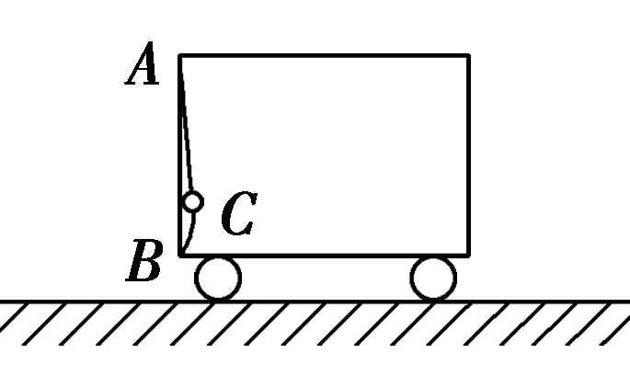
图3115
(1)轻绳BC刚好被拉直时，车的加速度是多大？(要求画出受力图)
(2)在不拉断轻绳的前提下，求车向左运动的最大加速度是多大．(要求画出受力图)
【解析】 (1)轻绳BC刚好被拉直时，小球受力如图甲所示．
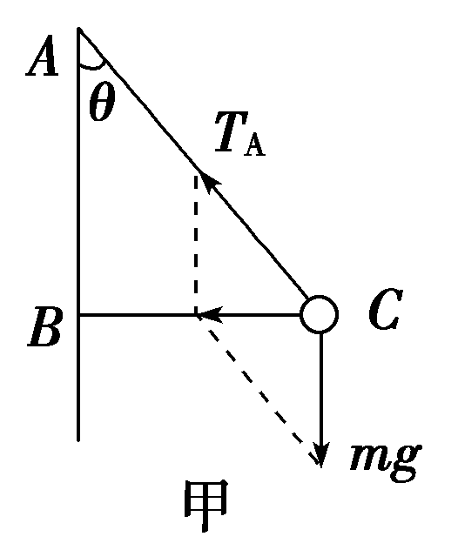
因为AB＝BC＝b，AC＝b，故轻绳BC与轻绳AB垂直，cos θ＝，θ＝45°.
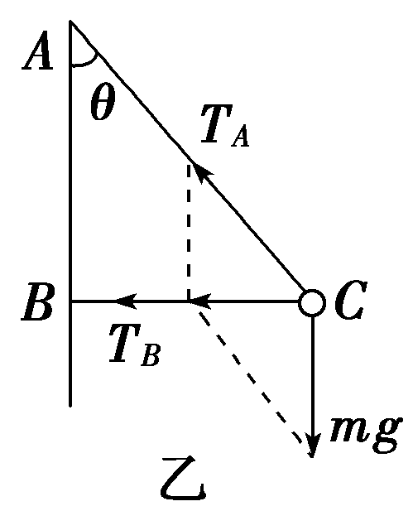
由牛顿第二定律，得mgtan θ＝ma.
可得a＝g.
(2)小车向左的加速度增大，AB、BC绳方向不变，所以AC轻绳拉力不变，BC轻绳拉力变大，BC轻绳拉力最大时，小车向左的加速度最大，小球受力如图乙所示．
由牛顿第二定律，得
T_{m}＋mgtan θ＝ma_{m}.
因这时T_{m}＝2mg，所以最大加速度为a_{m}＝3g.
【答案】 (1)g (2)3g

